**ĐẠI HỌC QUỐC GIA THÀNH PHỐ HỒ CHÍ MINH**

TRƯỜNG ĐẠI HỌC KHOA HỌC TỰ NHIÊN

KHOA CÔNG NGHỆ THÔNG TIN

CHUYÊN NGÀNH KỸ THUẬT PHẦN MỀM

**oOo**

**THIẾT KẾ PROTOTYPE CHO ĐỒ ÁN**

Thông tin thành viên: 20120095 - Ngô Quang Hưng

20120065 - Lâm Quang Duy

20120095 - Viên Hải Yến

20120095 - Lê Minh Trí

Lớp: 20_3

Nhóm: 11

Tên Nhóm: Next Gen

Môn học: Phân tích và quản lý yêu cầu phần mềm

Giảng viên lý thuyết: Lâm Quang Vũ

Giảng viên thực hành: Trương Phước Lộc

**Thành phố Hồ Chí Minh, tháng 06, năm 2023**

MỤC LỤC

I. danh sách các luồng xử lý 2

II. Bảng phân công 3

III. prototype và demo 3

1. Figma Design 3

2. Figma Prototype 3

3. Video demo prototype 3

# danh sách các luồng xử lý

# Bảng phân công

|  |  |  |  |
| --- | --- | --- | --- |
| STT | Tên Thành viên | Công việc | Đánh giá mức độ hoàn thành |
| 1 | Ngô Quang Hưng, Lâm Quang Duy | prototype figma + kịch bản cho chức năng tìm kiếm | 100% |
| 2 | Lê Minh Trí, Viên Hải Yến | prototype figma + kịch bản cho chức năng đăng tải | 100% |
| 3 | Viên Hải Yến | cập nhật thông tin cá nhân (đổi mật khẩu) | 100% |
| 4 | Lâm Quang Duy | đăng nhập | 100% |
| 5 | Ngô Quang Hưng | danh sách các quán ăn yêu thích | 100% |
| 6 | Lê Minh Trí | trang cài đặt | 100% |
| 7 | Lê Minh Trí | cập nhật thông tin quán ăn (bao gồm trạng thái hoạt động của quán) | 100% |
| 8 | Viên Hải Yến | đăng kí | 100% |
| 9 | Lâm Quang Duy | quên mật khẩu | 100% |
| 10 | Ngô Quang Hưng | trang chủ | 100% |

# prototype và demo

## Figma Design

<https://www.figma.com/file/ydDTtNAfhYYtiAKETL45b7/Seaching-Prototype?type=design&node-id=0-1&t=Rq6kiNAUgXq6nltW-0>

## Figma Prototype

<https://www.figma.com/proto/ydDTtNAfhYYtiAKETL45b7/Seaching-Prototype?type=design&node-id=167-1503&scaling=scale-down&page-id=0%3A1&starting-point-node-id=167%3A1503&show-proto-sidebar=1>

## Video demo prototype

[[Next Gen] Demo PTQLYCPM Ứng dụng Tìm kiếm quán ăn](https://www.youtube.com/watch?v=y_-swkX_RiE)

[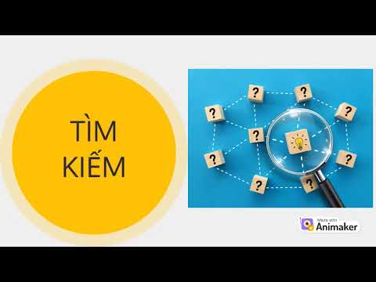](https://www.youtube.com/watch?v=y_-swkX_RiE)